Workshop risicoanalyse – onderdeel met foto’s

Foto’s worden afgedrukt op A4-formaat en geplastificeerd zodat ze herbruikbaar zijn. Ze worden verspreid op tafel gelegd of opgehangen.
De deelnemers kiezen een foto (of meerdere) die hen aanspreekt, waar ze een bedenking bij hebben, die voor hen uitgesproken risicovol is of net niet, die hen doet denken aan een situatie die ze zelf hebben meegemaakt, … Ze bespreken de foto’s eerst per twee, daarna in de grote groep.

Doel van deze workshop:
- Leren inschatten van risico’s. Wat voor de ene een onaanvaardbaar risico is, is dat voor de ander niet. Alles hangt af van de context (leeftijd van de kinderen, aantal begeleiders, grootte van de groep, hoe goed je de kinderen kent, …)
- Het is de bedoeling dat er gediscussieerd wordt. Bij de meeste foto’s is er geen goed of fout.
- Met de discussies willen we ook het cliché “dat mag niet van Kind en Gezin” doorprikken en aantonen dat de inschatting van veel risico’s bij de organisator of kinderbegeleiders zelf ligt.

Bij elke foto voorzien we een aantal richtinggevende vragen of bedenkingen voor het geval de discussie niet vanzelf op gang komt. Bij foto’s waarover Kind en Gezin wel een uitgesproken standpunt heeft, wordt dit ook meegegeven.

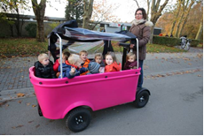 | Bolderkar/bakfiets  - Hoe pak je verplaatsingen met een groep kleine kinderen aan?  - Is dergelijk vervoermiddel noodzakelijk?  - Hoeveel begeleiding is er nodig om op stap te gaan?
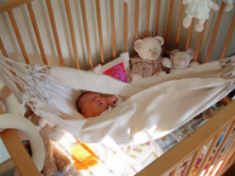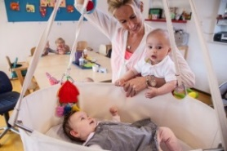  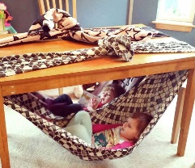 | Hangwieg:  - Kind en Gezin heeft een duidelijk standpunt over een veilige slaapsituatie. Een hangwieg is geen veilig kinderbed en voldoet niet om baby’s jonger dan 18 maanden in te laten slapen.  - Een veilig kinderbed heeft minstens 2 spijlenwanden, een ventilerende bodem en een stevige passende matras.  - Dat wil niet zeggen dat een baby niet af en toe in een hangwieg mag gelegd worden, op het moment dat de baby wakker is, als er voldoende toezicht is,…  - Dat wil ook niet zeggen dat alles wat van ver of dichtbij lijkt op een hangwieg moet gebannen worden uit de opvang cfr. foto waarbij kinderen met doeken een hangmat maken onder tafel dit is duidelijk een spelactiviteit en geen permanente slaapplek.
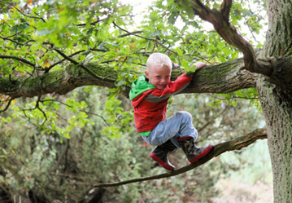 | Bomen klimmen  - Laat je dat toe? Maak je afspraken?  - Vanaf welke leeftijd?  - Op elk moment?
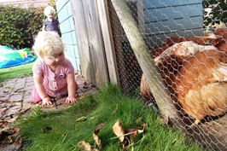  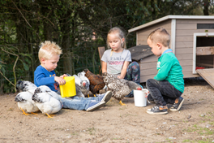 | Kippen  - Mag je met de kinderen de kippen voederen, eitjes rapen?  (uiteraard wel)  - Wat zijn mogelijke risico’s?  (besmetting door dierlijke uitwerpselen (salmonella) , verwonding door pikkende kippen,…)  - Hoe kan je die risico’s wegnemen?  (handen wassen nadien, voldoende toezicht, zorgen dat kinderen niks in de mond stoppen, kinderen leren omgaan met dieren, schoenen uit als je binnen komt,…)  - Mag je de eitjes ook opeten? Zie autocontrolegids FAVV:  Je kan in je opvang groenten en fruit uit eigen tuin gebruiken. Ook eieren van eigen kippen mag je gebruiken. Wees je er van bewust dat aan het gebruik van deze producten risico's verbonden zijn. Zo kunnen deze producten chemische stoffen bevatten zoals bv. zware metalen, dioxines, PCB's, … Eieren kunnen besmet zijn met salmonella en schadelijke stoffen bevatten doordat kippen rondscharrelen op een vervuilde bodem. Groenten en fruit kunnen bv. een te hoog gehalte aan nitraten bevatten ten gevolge van overdreven bemesting.  Je kan de blootstelling aan schadelijke stoffen beperken door onder meer het nemen van volgende maatregelen:  - Raap verse eieren dagelijks en bewaar ze onmiddellijk koel.  - Neem maatregelen om chemische verontreiniging van eieren van eigen kippen te minimaliseren. (bv. overdekken van het kippenhok, verharde bodem voorzien,…)
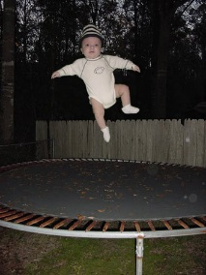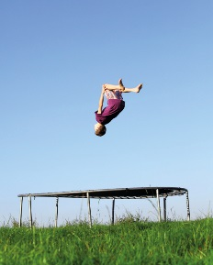  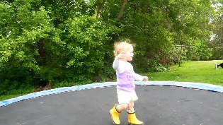 | Trampoline  - Zeer populair, maar ook gekend voor ongevallen.  - doordat een onveilig toestel gekozen wordt (net ontbreekt, ...),  - door het incorrect gebruik  - door gebrek aan toezicht  - Peuters komen er meestal mee in contact via grotere kinderen.  - Lees zorgvuldig de gebruiksaanwijzing of de instructies  - Verlies de kinderen op een trampoline niet uit het oog. Toezicht van volwassenen is nodig.  - Wijs de kinderen op risico's en vertel hen wat mag en niet mag.  - Volgens bepaalde literatuur, zouden kinderen jonger dan zes jaar niet mogen springen op een trampoline, omdat ze hun lichaam nog te weinig kunnen controleren.
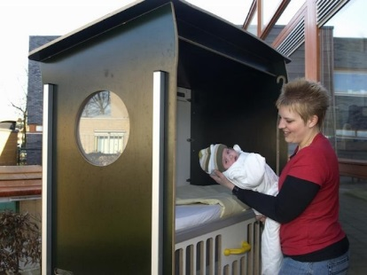 | Buiten slapen  - Kind en Gezin heeft een duidelijk standpunt over een veilige slaapsituatie: Een veilig kinderbed voor baby’s jonger dan 18 maanden heeft minstens 2 spijlenwanden, een ventilerende bodem en een stevige passende matras.  - Dat wil niet zeggen dat je kinderen niet mag laten buiten slapen. Als het buitenbed voldoet aan de bepaling van een veilig kinderbed, dan is dat geen probleem.  - Wat zijn volgens jou de voor/nadelen en de risico’s bij buitenslapen? Hoe kan je dat praktisch aanpakken? Ben je dan zelf ook buiten tijdens het slaapmoment? Hoe organiseer je het toezicht?  - Weinig wetenschappelijke informatie hierover  - Hou er rekening mee dat kleine kinderen hun temperatuur nog niet goed kunnen regelen en ze hierdoor gevoeliger zijn voor de vrieskou (neus, vingers, ...).  - Pas de kledij en het beddengoed aan de buitentemperatuur aan.  - Bij kinderen met een aanleg voor astma is het sowieso geen goed idee. De inname van koude lucht zal leiden tot meer piepen en hoesten.  - Bescherm de kinderen tegen insecten en de zon.
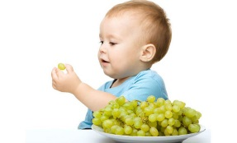 | Verslikken/ verstikkingsgevaar  - Gepaste voeding op gepaste leeftijd.  - Wat doe je als ouders vragen om hun kindje volgens de rapley methode te laten eten? (Zie info op website)  - Weet je wat je moet doen als een kindje zich verslikt of dreigt te stikken?
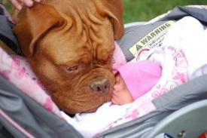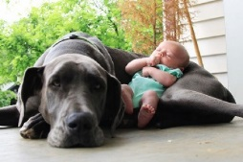  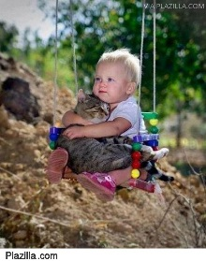 | Huisdieren  - Hou je er rekening mee dat kinderen allergisch kunnen zijn aan dieren?  - Was telkens de handen na contact met huisdieren of hun uitwerpselen.  - Besef dat een kind meer risico loopt op verwonding door een huisdier omdat het niet door heeft wanneer een dier met rust gelaten wil worden. Het kind kan gedrag van een dier niet inschatten.
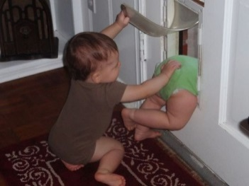  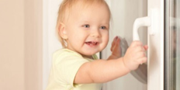 | Ongemerkt verdwijnen van kinderen /veilige toegang  - Hoe kan je dit voorkomen?  (voldoende toezicht, duidelijke afspraken met ouders over brengen en halen, zorgen dat hekjes steeds gesloten worden, toegangscontrole,…)  - Hekjes geven soms vals gevoel van veiligheid  - Kinderen zijn inventief  - Niet alleen via deuren, maar zijn ook de ramen voldoende afgesloten?
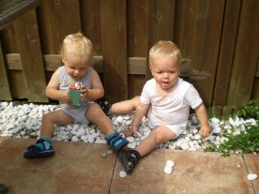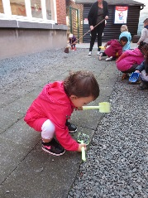 | Kiezelsteentjes  - gevaar of speelbaar?  - Wat zijn de risico’s? Vallen is pijnlijker dan op gras, steentjes in de mond steken, gooien met steentjes op elkaar,…  - Zijn dat onaanvaardbare risico’s?
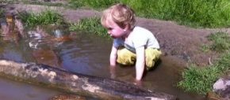  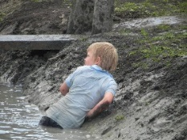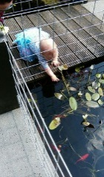  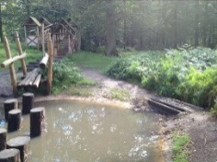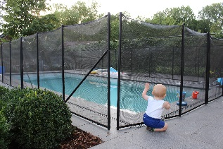 | Water  - Is water als spelelement toegestaan? Hoe zorg je voor voldoende toezicht?  - Is de vijver/zwembad veilig afgesloten voor de kinderen?  - Grootste risico is dat kinderen ongemerkt in (de buurt van) het water terechtkomen.  - Afsluiting of hekje kan soms vals gevoel van veiligheid geven.  - Toezicht is van het grootste belang
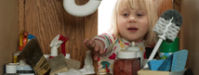 | Gevaarlijke producten  - Ken je de risico’s van producten die je gebruikt?  - Hoe hou je ze buiten bereik van de kinderen?  - Felle kleurtjes = aantrekkelijk
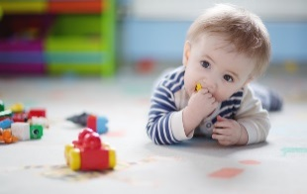 | Speelgoed niet aangepast aan de leeftijd: te kleine onderdelen.  - Hoe zorg je voor aangepast speelgoed in een verticale leefgroep?
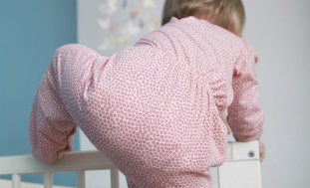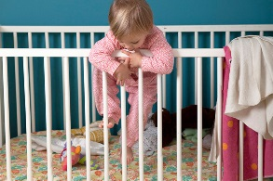 | Klimmen uit bed  - Hoe regelmatig hou je toezicht op de slapende kinderen? Niet alleen bij de kleinste baby’s in kader van wiegendood!  - Volstaat babyfoon om dit risico uit te sluiten?  - Vals gevoel van veiligheid: in bed liggen ze veilig. Maar kinderen zijn inventief en creatief. Soms kunnen ze plots meer dan jij had ingeschat.
Knutselen met wc-rolletjes/recuperatiemateriaal
- Mag dat wel van K&G? (K&G doet daar geen uitspraak over)
- Is dat wel hygiënisch?
- Recuperatiemateriaal is oorspronkelijk niet bedoeld als spel-of knutselmateriaal. Dat wil zeggen dat je zelf een inschatting moet maken of het materiaal bruikbaar is voor het doel dat je voor ogen hebt.
- Bv. een rammelaar maken door de wc-rol te vullen met maiskorrels en die dan in handen van een baby stoppen is niet aangewezen. Samen met grotere peuters wc-rolletjes beschilderen en er een kunstwerkje mee maken vind je misschien geen probleem?
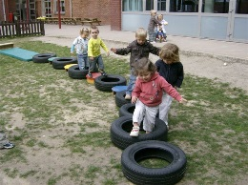  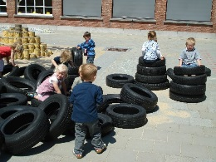 | Autobanden  - Mogen autobanden gebruikt worden als spelmateriaal?  - Cfr. advies van FOD economie: Wij zien niet direct een groot fysisch veiligheidsprobleem met autobanden. Het enige mogelijk gevaar is vooral bij grote banden terug te vinden die voorzien zijn van een metalen maas die na enige tijd kan bloot komen door slijtage van de rubber. Maar normaal is die metalen maas niet aanwezig in gewone autobanden.  - Toezicht is natuurlijk aangeraden daar "kleinere" ongevallen met een risico altijd mogelijk zijn.  - Autobanden werden niet initieel gemaakt om mee te spelen. Dit wil zeggen dat ze mogelijk gevaarlijke chemische stoffen bevatte, zoals PAK's (Polycyclische aromatische koolwaterstoffen) en nitrosamines. Er is pas blootstelling als deze chemische stoffen effectief kunnen vrijkomen en door het lichaam door huidcontact, inademing of orale inname in het lichaam terechtkomen. Hierover zijn de wetenschappelijke studies niet eenduidig en is bijkomend onderzoek nog noodzakelijk. Het gebruik van autobanden om mee te spelen is uit voorzorgsprincipe niet echt aan te raden. Indien kinderen er toch mee spelen, is het zeker aan te raden dat ze na het spelen hun handen goed wassen.  - Maar wat denk jij daarover?
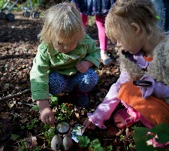 | Giftige planten  - Ben je zelf goed op de hoogte van wat giftig is? Lijst van giftige planten is terug te vinden op www.antigifcentrum.be  - Alle giftige planten verwijderen? Of kinderen leren hiermee omgaan?
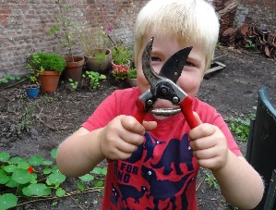 | Snoeischaar  - Zijn gevaarlijke voorwerpen (scharen, messen, snoeischaar,… ) per definitie verboden in de opvang? Of leer je kinderen er op een verantwoorde manier mee omgaan?
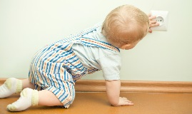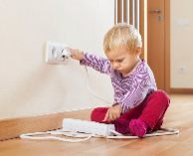 | Stopcontacten  - Zijn er stopcontacten binnen bereik van de kinderen? Zijn deze kindveilig? Voorzie je nog een extra afscherming?
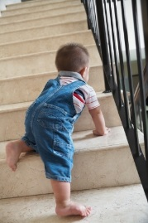 | De Trap  - Laat je kinderen zelfstandig de trap gebruiken? Vanaf welke leeftijd? Op elk moment?  - Is een traphekje nodig? Zorg je steeds dat het correct gebruikt wordt? Anders zorgt het misschien voor een vals gevoel van veiligheid?  - Is de leuning/balustrade veilig? (stevig genoeg, opening tussen de spijlen niet te groot, geen mogelijkheid om op te klimmen,…)  - Is de trap ook voor jezelf veilig te gebruiken? (geen hindernissen, rondslingerende spullen, voldoende verlicht,…)
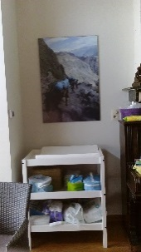 | Verzorgingstafel  - Ligt er niks risicovol binnen bereik van de kinderen? (stopcontact, verzorgingsproducten,…)  - Ligt alles binnen handbereik voor de kinderbegeleider? Word je daardoor niet gedwongen om kindje alleen te laten op verzorgingskussen?  - Heb je tijdens de verzorging zicht op de andere kinderen in de leefruimte?  - Hygiëne: kan je je handen wassen na de verzorging?
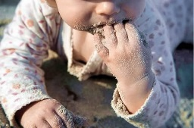 | Zandbak  - Hygiëne: hoe kan je ervoor zorgen dat het zand proper blijft? (uitwerpselen van dieren, scherpe voorwerpen,…)  - Controleer je de zandbak voor ieder gebruik? Of zorg je ervoor dat vervuiling geen kans krijgt?  - Ververs je het zand jaarlijks?  - Tips om de zandbak proper te houden bij Zorg en Gezondheid: www.gezondheidenmilieu.be en ga naar kinderopvang > gezond buiten
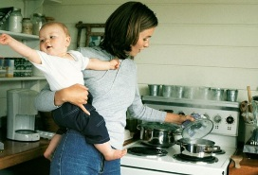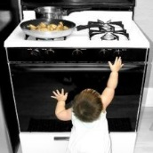  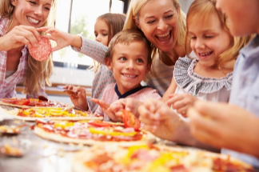 | Keuken  - Mogen/kunnen de kinderen in de keuken komen?  - Ook tijdens het koken?  - Hoe zorg je dat het koken op een (voedsel)veilige manier kan gebeuren?  - Laat je kinderen soms meehelpen in de keuken?  - Wat zegt het FAVV hierover?  - De toegang tot de keuken wordt beperkt tot het keukenpersoneel, doorheen alle stappen van de maaltijdbereiding. Andere personen, die uitzonderlijk aanwezig zijn, moeten dezelfde hygiënemaatregelen respecteren, bv. begeleidsters, stagiairs, kinderen tijdens een kookactiviteit, …  - Het pedagogische aspect en het veiligheidsaspect, daar doet het FAVV geen uitspraak over. Het is aan jou om een inschatting te maken van de risico’s en een aanpak uit te werken.  - En wat met brandveiligheid?  De brandveiligheidsvoorschriften bepalen dat een keuken brandwerend gecompartimenteerd moet zijn (dus afgesloten van de leefruimte) als je meer dan 25 kinderen opvangt. Voor een kleine opvanglocatie is een open keuken wel toegestaan.

